附件1.
本科教务管理系统-学业进度核查指导手册

- 登录系统
推荐使用 360 安全浏览器（将兼容模式改为极速模式）、谷歌浏览器。 本科教务管理系统登录网址：https://jwgl.ustb.edu.cn/。或者通过校园网登陆，登录方式：北京科技大学主页---人才培养---本科生教育--- 登陆（本科教务管理系统），进入网页后，微信扫码登录，即可进入系统首页。
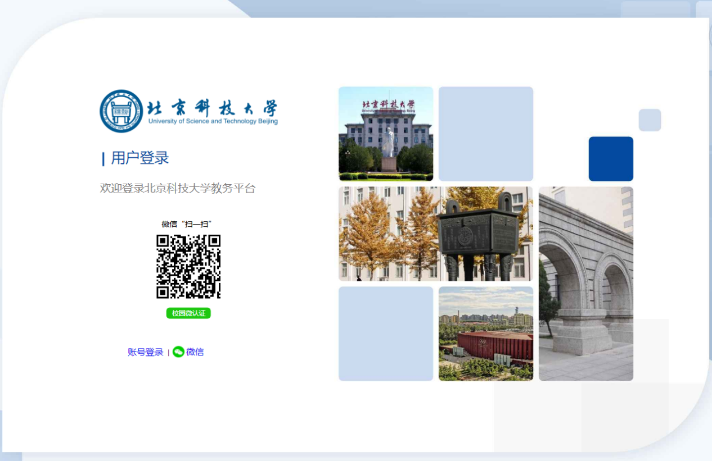
图1
- 查看学业完成情况
点击 培养管理-学业完成情况，可查看整体学业进度情况。
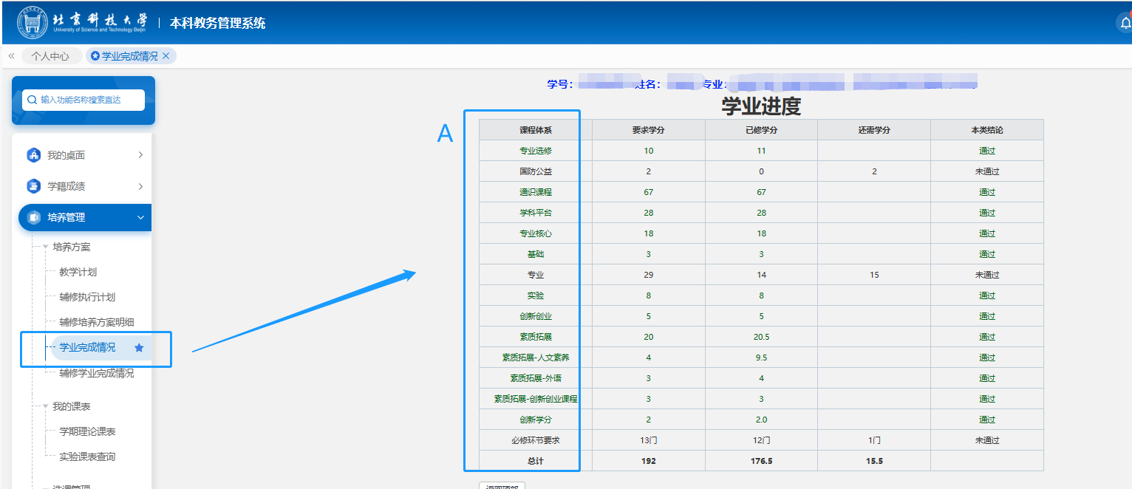

图2
点击A区域，跳转至该课程体系下的全部课程页面。
- 转换成素质拓展课
进入课程页面后，点击B区域可将对应的课程学分转换为素质拓展学分。注：除去要转换的课程后仍能满足此课程体系的全部学分要求方可申请转换；该操作只能在规定时间内启用,规定时间内可以修改。
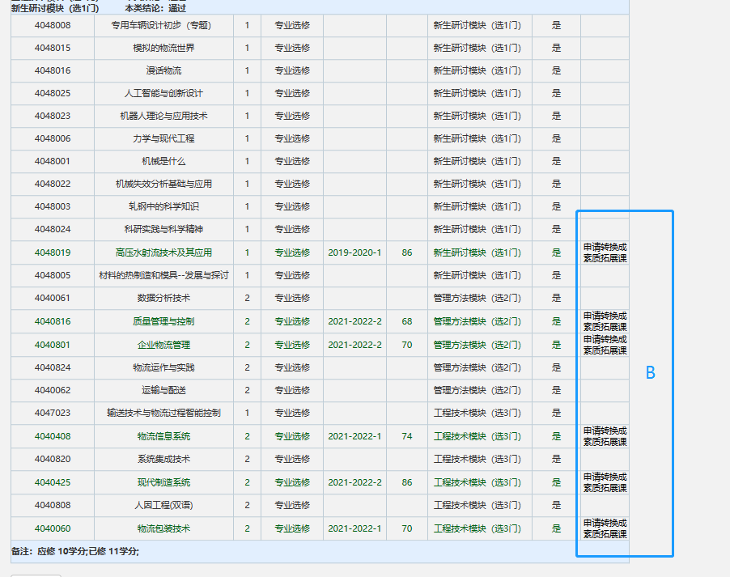
图3

